N.° 3692.
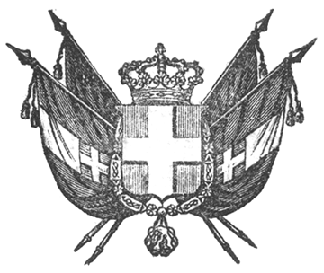

VITTORIO EMANUELE II
re di sardegna, di cipro e di gerusalemme,
duca di savoia e di genova, ecc. ecc.,
principe di piemonte, ecc. ecc. ecc.

In virtù dei poteri straordinaria Noi conferti dalla legge 25 aprile 1859;
Sentito il Consiglio dei Ministri;
Sulla proposta del Presidente del Consiglio, Ministro della Guerra;
Abbiamo ordinato ed ordiniamo quanto segue:
Art. 1.
Il Codice penale militare da pubblicarsi in conformità dell’art. 3 della presente legge è approvato ed avrà esecuzione col 1.° gennaio 1860.
Nella sessione parlamentare dell’anno mille ottocento sessantacinque sarà posta in deliberazione la revisione di esso Codice.
Art. 2.
Un esemplare stampato di detto Codice, firmato dal Re e contrassegnato dal Ministro della Guerra, servirà di originale, e verrà depositato e custodito negli Archivi generali del Regno, unitamente ad una traduzione del medesimo in lingua francese, firmata dal Ministro suddetto.
Art. 3.
La pubblicazione dello stesso Codice si eseguirà col trasmetterne un esemplare stampato nella Tipografia Reale a ciascuno dei Comuni dello Stato, per essere depositato nella sala del Consiglio Comunale, e tenuto ivi esposto durante un mese successivo per sei ore in ciascun giorno, affinché ognuno possa prenderne cognizione.
Art. 4.
Gli stipendi, le indennità, e spese d’ufficio del personale giudiziario militare saranno con Regno Decreto ulteriormente determinati.
Ordiniamo che la presente, munita del Sigillo dello Stato, sia inserta nella raccolta degli atti del Governo, mandando a chiunque spetti di osservarla e di farla osservare come legge dello Stato.
Dat. Torino addì 1.° ottobre 1859.

VITTORIO EMANUELE

V.° Il Guardasilli
miglietti.

alfonso la marmora.

